四 川 大 学 计 算 机 学 院、软 件 学 院
实 验 报 告
学号:2013141223047 姓名:蒋航 专业：物联网工程 班级:9班 第 9周
课程名称 | 嵌入式系统与开发技术 | 实验课时 | 2课时
实验项目 | GPIO与中断 | 实验时间 | 2016.4.26
实验目的 | 实验目的：  掌握STM32的GPIO输入输出功能。  掌握STM32外设库中GPIO控制函数的调用。  学习STM32的中断服务程序编写。  学习前后台系统编程。
实验环境 | STM32107VC一块，PC机一台
实验内容（算法、程序、步骤和方法） | 1.参照《N02增强型无线节点传感器接线说明》第2、5节，将按钮和警报器连接到N02节点上。按钮与STM32F107VC的PD15相连，警报器与PE7相连。  2.阅读“_Announciator”项目源代码，并编译执行。Systick中断服务程序位于stm32f10x_it.c中，部分GPIO初始化已在GPIO_Congifuration()中完成。  3. 修改源代码，实现在Systick中断服务程序中读入GPIO口输入寄存器，检测按钮状态，置标志位，建议使用GPIO_ReadInputDataBit()函数。  4 。主循环中检测标志位，然后写入GPIO口输出寄存器，控制警报器的启动与停止。PE7输出低警报器启动，输出高警报器停止。建议使用GPIO_WriteBit()函数。函数使用说明需阅读外设库源代码文件stm32f10x_gpio.c
数据记录  和计算 | 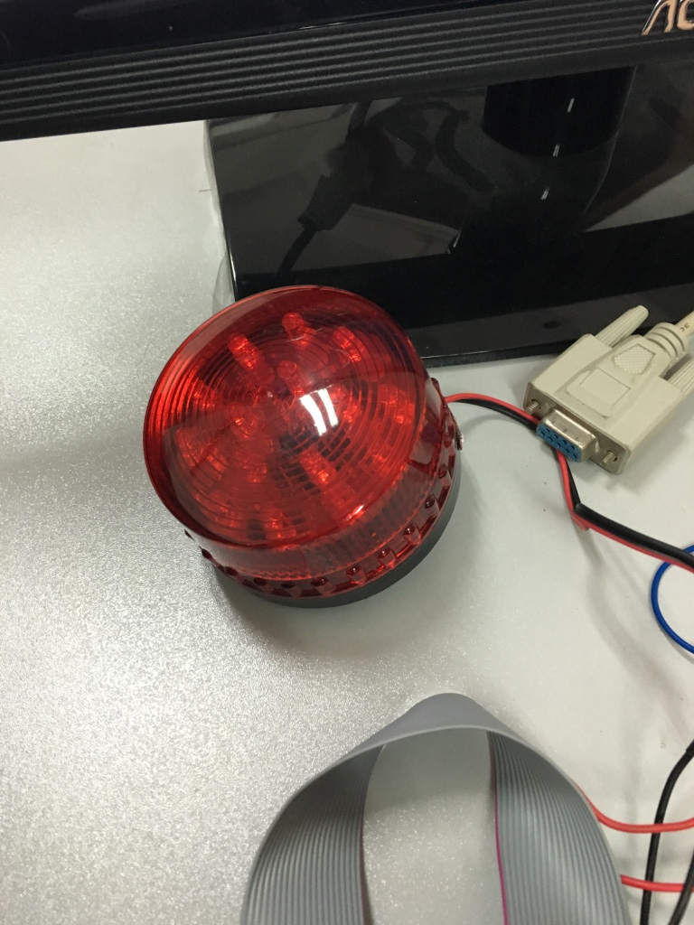  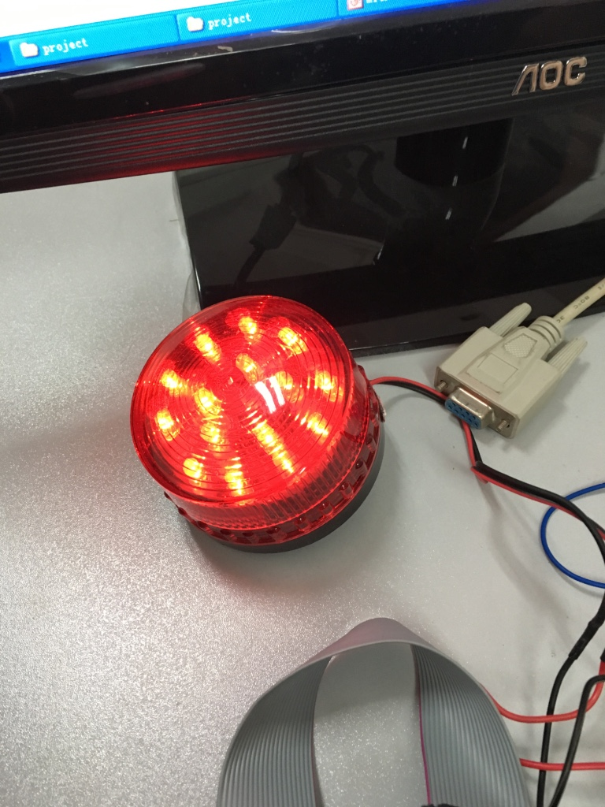  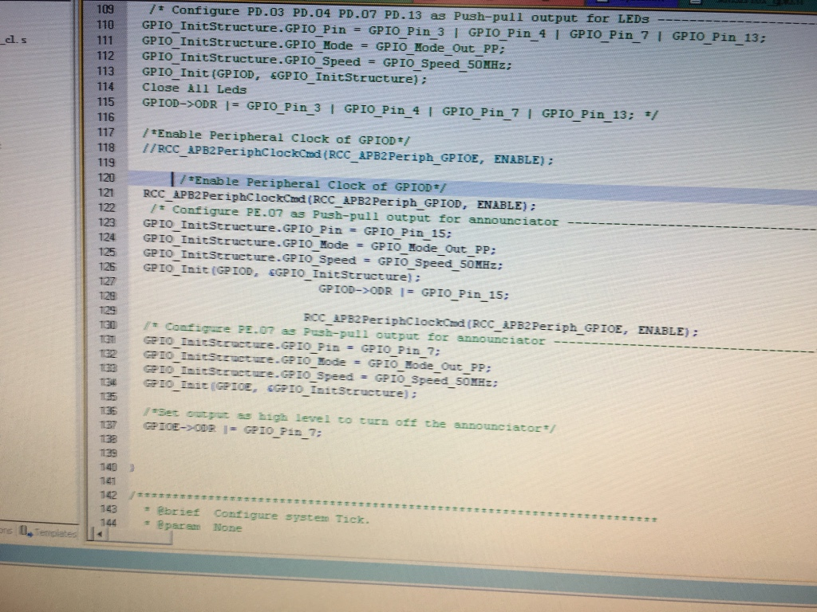  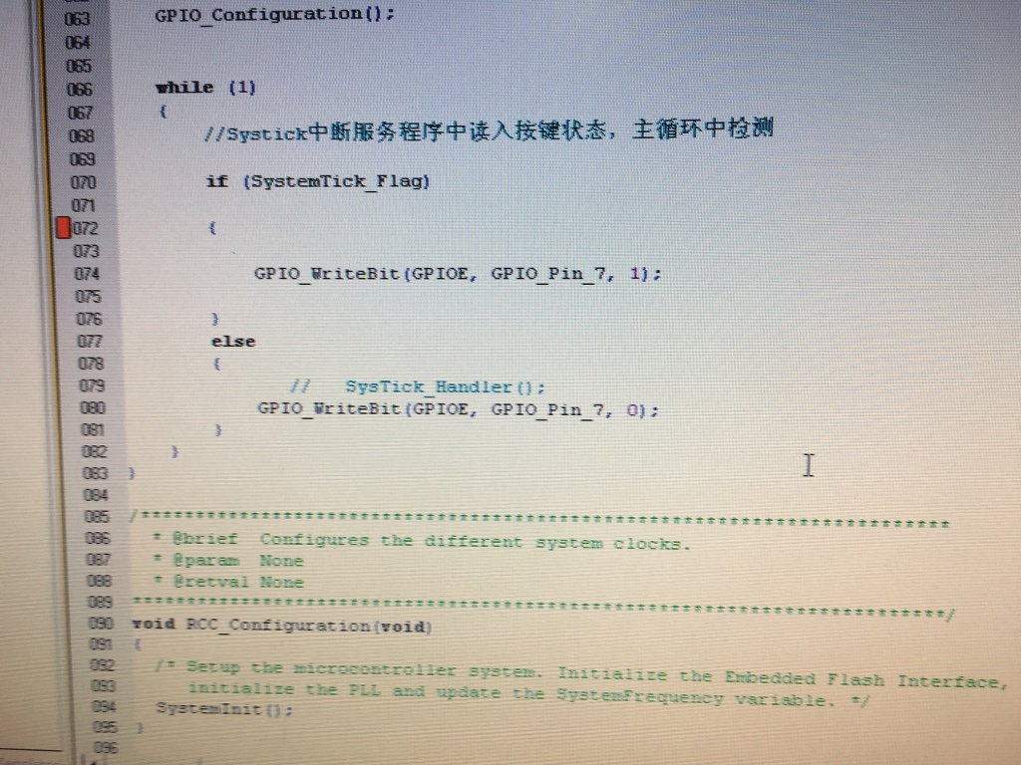  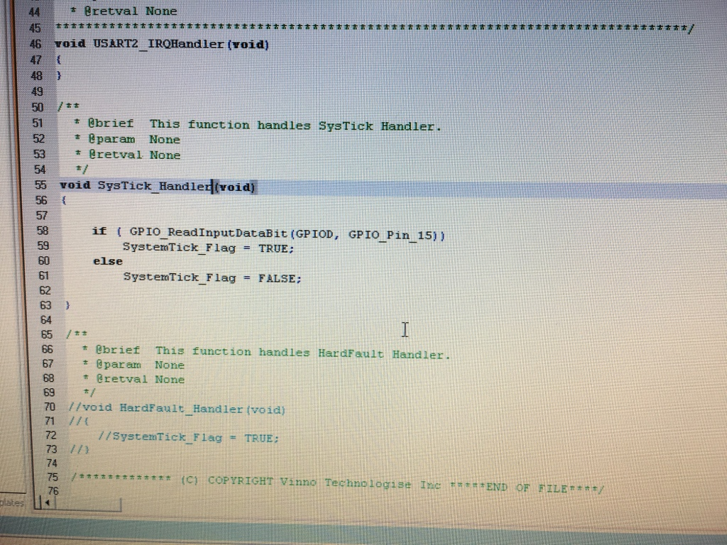
结 论  （结 果） | 通过修改代码，实现了通过按钮控制警报器的亮和灭。
小 结 | 掌握了STM32的GPIO输入输出功能。  掌握了STM32外设库中GPIO控制函数的调用。  学习STM32的中断服务程序编写。  学习了前后台系统编程。
指导老师评 议 | 成绩评定： 指导教师签名：

